氧氣製備實驗學習單 班級： 座號： 姓名：

一、實驗裝置：

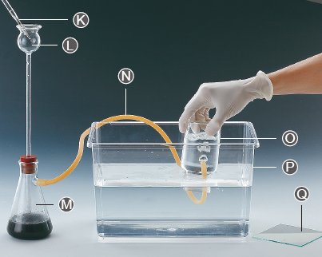

裝置用途：(請利用10字以上敘述)

二、實驗注意事項：

1、薊頭漏斗的長管末端應在 ，否則所產生的氧氣將從 逸出，無法收集。

2、35%雙氧水濃度很高，操作時應避免沾到皮膚，若不慎沾染時，應立即沖水。

3、自薊頭漏斗加入雙氧水時，一定要 滴入，避免氧氣產生太快而使得雙氧水自 端噴出。若雙氧水快噴出時，應立刻將 從水中拉出。

4、剛開始冒出的氣體 (要或不要)收集，因為含有原來在錐形瓶和橡皮導管中的空氣。